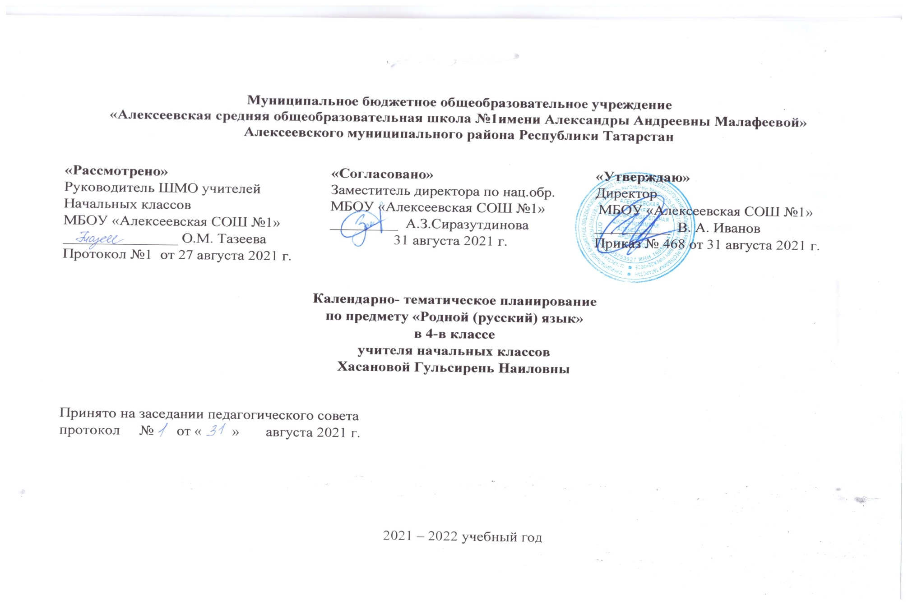

Календарно- тематическое планирование с учетом рабочей программы воспитания
с указанием количества количества часов, отводимых на изучение каждой темы,
составлено на основе учебного плана МБОУ «Алексеевская СОШ №1» на 2021-2022 учебный год
(утверждено Решением педагогического совета, протокол №1 от 31.08.2021г., приказ №468 от 31.08.2021г.)

№ урока | Тема урока | Дата проведения
№ урока | Тема урока | План. | Факт.
I четверть
3.4.Модуль воспитательной работы «Школьный урок»
Раздел 1. Язык и культура- 15 ч.

1 | Исконно русская лексика: слова общеиндоевропейского фонда, слова праславянского (общеславянского) языка, древнерусские (общевосточнославянские) слова, собственно русские слова. | 01.09
2 | Собственно русские слова как база и основной источник развития лексики русского литературного языка. | 06.09
3 | Роль старославянизмов в развитии русского литературного языка и их приметы. | 08.09
4 | Стилистически нейтральные, книжные, устаревшие старославянизмы. | 13.09
5 | Иноязычная лексика в разговорной речи, дисплейных текстах. | 15.09
6 | Иноязычная лексика в современной публицистике. | 20.09
7 | Речевой этикет. | 22.09
8 | Основные правила общения. | 27.09
9 | Благопожелание как ключевая идея речевого этикета. | 29.09
10 | Речевой этикет и вежливость. | 04.10
11 | «Ты» и «ВЫ» в русском речевом этикете . | 06.10
12 | «Ты» и «ВЫ» в западноевропейском, американском речевых этикетах. | 11.10
13 | Называние другого и себя, обращение к знакомому и незнакомому | 13.10
14 | Специфика приветствий, традиционная тематика бесед у русских и других народов. | 18.10
15 | Проверочная работа по теме: «Язык и культура» | 20.09
3.4.Модуль воспитательной работы «Школьный урок»
Раздел 2. Культура речи.- 30 ч.

16 | Основные орфоэпические нормы современного русского литературного языка. | 25.10
17 | Обобщение знаний об основных орфоэпических нормах современного русского литературного языка. | 27.10
II четверть
18 | Типичные орфоэпические ошибки в современной речи. Произношение гласных [э], [о] после мягких согласных и шипящих; безударный [о] в словах иностранного происхождения; произношение парных по твердости-мягкости согласных перед [е] в словах иностранного происхождения. | 08.11
19 | Произношение безударного [а] после ж и ш; произношение сочетания чн и чт; произношение женских отчеств на -ична, -инична; произношение твёрдого [н] перед мягкими [ф'] и [в']; произношение мягкого [н] перед ч и щ. | 10.11
20 | Типичные акцентологические ошибки в современной речи. | 15.11
21 | Основные лексические нормы современного русского литературного языка. | 17.11
22 | Обобщение знаний об основных лексических нормах современного русского литературного языка. | 22.11
23 | Терминология и точность речи. | 24.11
24 | Основные требования к терминологии и точности речи. | 29.11
25 | Совершенствование навыков употребления терминов в научном стиле речи. | 01.12
26 | Нормы употребления терминов в научном стиле речи. | 06.12
27 | Особенности употребления терминов в публицистике, художественной литературе. | 08.12
28 | Особенности употребления терминов в разговорной речи. | 13.12
29 | Типичные речевые ошибки‚ связанные с употреблением терминов. | 15.12
30 | Употребления заимствованных слов в разговорной речи. | 20.12
31 | Нарушение точности словоупотребления заимствованных слов. | 22.12
32 | Основные грамматические нормы современного русского литературного языка. | 27.12
III четверть
33 | Типичные грамматические ошибки. | 12.01
34 | Согласование: согласование сказуемого с подлежащим, имеющим в своем составе количественно-именное сочетание. Согласование сказуемого с подлежащим, выраженным существительным со значением лица женского рода (врач пришел – врач пришла); согласование сказуемого с подлежащим, выраженным сочетанием числительного несколько и существительным; согласование определения в количественно-именных сочетаниях с числительными два, три, четыре (два новых стола, две молодых женщины и две молодые женщины). | 17.01
35 | Нормы построения словосочетаний по типу согласования (маршрутное такси, обеих сестер – обоих братьев). | 19.01
36 | Варианты грамматической нормы: согласование сказуемого с подлежащим, выраженным сочетанием слов много, мало, немного, немало, сколько, столько, большинство, меньшинство. | 24.01
37 | Отражение вариантов грамматической нормы в современных грамматических словарях и справочниках. | 26.01
38 | Речевой этикет. | 31.01
39 | Активные процессы в речевом этикете. | 02.02
40 | Этика. Нормы и правила поведения. | 07.02
41 | Новые варианты приветствия и прощания, возникшие в СМИ. | 09.02
42 | Новые варианты приветствия и прощания, возникшие в СМИ; изменение обращений‚ использования собственных имен; их оценка. | 14.02
43 | Речевая агрессия. | 16.02
44 | Этикетные речевые тактики и приёмы в коммуникации‚ помогающие противостоять речевой агрессии. Синонимия речевых формул. | 21.02
45 | Проверочная работа по теме: «Культура речи» | 23.02
3.4.Модуль воспитательной работы «Школьный урок»
Раздел 3. Речь.

46 | Речевая деятельность. Текст | 28.02
47 | Язык и речь. | 02.03
48 | Виды речевой деятельности | 07.03
49 | Эффективные приёмы слушания. | 09.03
50 | Предтекстовый, текстовый и послетекстовый этапы работы. | 14.03
51 | Основные методы, способы и средства получения, переработки информации. | 16.03
52 | Проверочная работа по теме: «Речь. Речевая деятельность. Текст» | 21.03
53 | Текст как единица языка и речи | 23.03
IV четверть
54 | Структура аргументации: тезис, аргумент. | 06.04
55 | Способы аргументации. Правила эффективной аргументации. | 11.04
56 | Причины неэффективной аргументации в учебно-научном общении. | 13.04
57 | Доказательство и его структура. | 18.04
58 | Способы опровержения доводов оппонента: критика тезиса, критика аргументов, критика демонстрации | 20.04
59 | Функциональные разновидности языка. Разговорная речь. | 25.04
60 | Функциональные разновидности языка. Самохарактеристика, самопрезентация, поздравление. | 27.04
61 | Научный стиль речи. Специфика оформления текста как результата проектной (исследовательской) деятельности. | 02.05
62 | Специфика оформления текста как результата проектной (исследовательской) деятельности. | 04.05
63 | Урок-викторина. | 09.05
64 | Учебно-научная дискуссия. | 11.05
65 | Стандартные обороты речи. | 16.05
66 | Стандартные обороты речи для участия в учебно-научной дискуссии. | 18.05
67 | Язык художественной литературы. Сочинение. Письмо другу (в том числе электронного), страницы дневника и т.д. | 23.05
68 | Проверочная работа по теме: «Речь. Речевая деятельность. Текст» | 25.05
69 | Работв над ошибками. Обобщающий урок. | 30.05
70 | Защита проектов. | 30.05

Лист примечаний к календарно-тематическому планированию учебного предмета

№ урока | Даты по КТП | Даты проведения | Тема | Количество часов |  | Причина корректировки
 |  |  |  | По плану | По факту | Причина корректировки

